

本科毕业论文（设计）

中文题目：基于NestJS+Flutter的智学云课在线教育平台设计与实现

外文题目：Design and Implementation of ZhiXue Cloud Course Online Education Platform Based on NestJS and Flutter

学 院：信息学院
班 级：软件工程1班
姓 名：韩欣儒
学 号：2252337
指导教师：陈晓峰

2026年 5月

上海海洋大学
本科毕业论文（设计）原创性声明
本人郑重申明：所呈交的毕业论文（设计）是在指导教师的指导下独立进行研究所取得的成果。
除文中已经明确注明和引用的内容外，本论文不包含任何其他个人或集体已经发表或撰写过的作品及成果的内容。论文为本人亲自撰写，我对所写的内容负责，并完全意识到本声明的法律结果由本人承担。

学生签名：
日期： 年 月 日

上海海洋大学
本科毕业论文（设计）版权使用授权声明
本人完全了解学校有关保留、使用毕业论文（设计）的规定，同意学校保留并向国家有关部门或机构送交论文的复印件和电子版，允许论文被查阅或借阅。
本人授权上海海洋大学可以将本毕业论文（设计）的全部或部分内容编入有关数据库进行检索，可以采用影印、缩印或扫描等复制手段保存和汇编本毕业论文（设计）。

学生签名： 指导教师签名：
日期： 年 月 日 日期： 年 月 日

摘 要

高校日常教学对班级签到、课后答疑、视频回放等功能有实际需要，但多数MOOC平台把重心放在证书发放和学分互认上，班级维度的管理功能往往缺位。本文围绕这一空缺，开发了智学云课在线教育平台。后端API用NestJS编写，按Module拆分为认证、课程、社区、问答、班级、管理六个独立模块，数据库操作由TypeORM完成。移动端用Flutter编写一套代码，编译后同时在Android和iOS上运行。管理端用Vue 3搭配Element Plus组件库，在浏览器中完成课程审核、用户管理和数据查看。身份认证走JWT双令牌机制，Access Token 30分钟过期，Refresh Token 7天轮转。功能测试覆盖用户、课程、社区、问答、管理端五个模块共32条用例，通过率100%。用JMeter对登录、课程列表、课程详情、进度上报、帖子发布五个接口做压力测试，100并发条件下平均响应时间均在200ms以内，吞吐量152 TPS，错误率0.3%。

关键词：在线教育；NestJS；Flutter；跨平台开发；系统设计与实现

ABSTRACT

Daily university teaching requires class attendance tracking, after-class Q, and video playback, yet most MOOC platforms prioritize certificate issuance and credit transfer, leaving class-level management largely unsupported. This paper fills that gap with the ZhiXue Cloud Course platform. The backend API is written in NestJS and split into six independent modules: authentication, courses, community, Q, classes, and administration. Database operations are handled by TypeORM. The mobile client is written in Flutter, compiled from a single codebase to run on both Android and iOS. The admin panel uses Vue 3 with Element Plus for course review, user management, and data viewing in the browser. Authentication uses a dual JWT token scheme: Access Tokens expire in 30 minutes while Refresh Tokens rotate every 7 days. Functional testing covers 32 test cases across five modules with a 100% pass rate. JMeter stress tests on five core APIs show average response times under 200ms at 100 concurrent users, with throughput at 152 TPS and an error rate of 0.3%.
Keywords:Online education;NestJS;Flutter;Cross-platform development;System design and implementation

目 录

1 一级标题 1
1.1 二级标题 1
1.1.1 三级标题 1
参考文献 2
致谢 3

第1章 绪论

1.1 研究背景
2020年高校大规模转线上后，一批现有平台的短板被集中暴露出来。MOOC类平台课程量大、页面层级深，学生找一门特定课程要点击多次才能进入。Coursera和学堂在线把重心放在学分互认和证书发放上，班级签到、课后答疑、定时打卡这些日常教学必需的功能排在次要位置，部分甚至要额外接入第三方工具。
在技术层面，不少平台仍然是单体架构，代码库随功能增长而膨胀，改一个模块可能影响其他模块的正常运行。移动端多采用原生开发，Android和iOS各维护一套代码，人力开销翻倍，迭代节奏也跟不上。这两个问题给了本项目一个切入点：用NestJS做后端模块化拆分，用Flutter一套代码覆盖双平台，试着在有限的开发人力下把班级维度的教学功能补上。

1.2 研究意义
优质课程资源集中在少数高校，偏远地区的学生能接触到的课程内容在更新频率上差距明显。一个部署门槛低的在线教育平台可以把课程推到更多地方去，一定程度上缩小这种差距。
对教师来说，当前的管理流程比较分散：签到用纸质表格，答疑靠微信群，课后反馈靠口头询问。如果这些功能收进同一个后台，教师在一个页面上就能完成发布课程、查看学情、回复提问这几件事，操作步骤会减少很多。
在技术选型上，NestJS的Module机制让每个业务领域各自独立，改动一个模块时不需要担心影响其他模块。Flutter编译出来是原生二进制，不依赖WebView，滚动和动画的帧率表现接近原生应用。把这两个框架放到教育场景里做一次完整的工程验证，可以给同类项目提供一个可参照的技术方案。

1.3 国内外研究现状
Coursera 2012年上线，提供视频点播、自动评分和同伴互评。edX用Open edX开源架构，高校可以自建实例，但配置过程复杂，小团队运维起来有困难。Khan Academy用React Native做移动端，在多端复用代码方面做了早期探索。NestJS近年在服务端开发中被越来越多地采用，它的装饰器语法和模块化设计在四个以上业务模块的项目中优势比较明显。
国内方面，学堂在线和中国大学MOOC有大量高校课程。雨课堂把互动功能嵌进微信小程序，学生端不用装App，但教师端还要配合PowerPoint插件。超星学习通功能比较全，不过App体积大，在中端手机上的运行速度不够理想。Flutter近几年在移动开发中被广泛使用，一套代码同时跑在两个平台上，开发效率有实质性的提升。

1.4 论文主要内容
本文做的事情是把智学云课平台从需求分析做到测试验证。后端用NestJS写API，TypeORM操作数据库，JWT处理身份认证。移动端用Flutter开发，编译后在iOS和Android上都能跑。管理端用Vue.js写单页面应用。
具体要回答三个问题：面向几十人规模的班级教学，哪些功能是必须做的？NestJS、Flutter、Vue.js三端怎么协同工作？最终做出来的系统在功能和性能上能不能用？

1.5 论文组织结构
全文七章。第1章讲背景和现状，第2章介绍用到的技术，第3章做需求分析，第4章写系统设计，第5章是各模块的编码实现，第6章做功能测试和性能测试，第7章总结并讨论后续可以做的事情。

第2章 相关技术介绍

2.1 NestJS框架
NestJS用TypeScript编写，跑在Node.js上。它把代码按业务领域拆成Module，每个Module里Controller负责接路由，Service负责跑逻辑，两者通过依赖注入容器关联起来，不直接互相引用。这种拆法的好处是改一个Module的代码时，只要接口不变，其他Module不受影响。
在本项目里，认证、课程、社区、问答、班级、管理各占一个Module，共享同一个数据库连接和同一个JWT Guard。如果直接用Express写，四五个业务模块混在一起时路由文件会变得很长，后面加功能时改动范围不好控制。NestJS的装饰器语法把路由定义、参数校验和权限检查写在同一个方法上面，读起来比较集中。

2.2 Flutter跨平台开发框架
Flutter用Dart语言编写，渲染引擎是Skia，直接画像素，不走平台原生控件。编译产物是ARM二进制文件，一套代码出两个平台的安装包。
本项目的学生端App用Flutter写，包含首页、课程列表、社区动态和个人中心四个一级页面。视频播放用chewie插件套在video_player上面，社区列表用ListView.builder按需渲染，只有屏幕可见区域的卡片会被创建。
选Flutter不选React Native，主要看中的是列表滚动和页面切换动画的帧率。在Redmi K60（中端机）上实际跑过，Flutter稳定在55fps以上。Dart的社区生态确实不如JavaScript大，个别第三方库的维护力度一般，这是实际开发中遇到的不足。

2.3 Vue.js前端框架
Vue.js把模板、脚本和样式写在一个.vue文件里，数据改了DOM自动更新，不用手动去操作页面元素。
管理后台用Vue 3和Element Plus搭建。教师登录后可以发布课程、上传视频、查看学生提问、审核社区帖子。Element Plus的Table和Form组件直接覆盖了管理后台八成以上的界面需求，省了大量自己写表格和表单的时间。

2.4 TypeORM与数据库
TypeORM用TypeScript的装饰器语法定义数据表结构，运行时自动建表和拼SQL。它支持多种数据库引擎，切换时只改连接配置，业务代码不用动。
开发阶段用SQLite，它是单文件数据库，不用装数据库服务，clone下来直接就能跑。SQLite支持并发读，但写操作有文件锁，多人同时写的时候会排队。本项目预期用户在百人以内，SQLite够用。如果后面用户规模上去了，TypeORM配置文件里把driver换成MySQL或PostgreSQL就行。
TypeORM在NestJS里通过@nestjs/typeorm模块集成，每个Entity对应一张表，用Repository模式封装增删改查，数据操作和业务逻辑分开写。

2.5 JWT认证机制
JWT把用户ID和角色信息编码成一段Base64字符串，服务端签发后不用在内存或数据库里存会话状态。客户端每次请求在Header里带上这个字符串，服务端验签名就知道是谁。
本项目通过@nestjs/passport配合passport-jwt策略做认证。登录成功后签发两个Token：Access Token有效期30分钟，每次请求都带着它；Refresh Token有效期7天，Access Token过期了就用它换新的。换的过程对用户来说感觉不到。
Flutter端和Vue端用同一套认证流程，不需要给移动端单独搞Session。Token泄露后在过期前没法主动作废，本项目靠缩短Access Token有效期加上Refresh Token轮转来控制这个风险。

2.6 本章小结
本章介绍了项目用到的五个技术：NestJS写后端API，Flutter写移动端，Vue.js写管理后台，TypeORM加SQLite做数据持久化，JWT做三端统一的认证。选这些技术的考虑是：功能上够用，部署上简单，开发人力上省事。

第3章 系统分析

3.1 可行性分析
在正式动手写代码之前，先从技术、经济和操作三个角度确认项目能不能做。

3.1.1 技术可行性
后端选NestJS，它自带Module机制和依赖注入，写四五个业务模块时代码组织不会乱。数据库开发阶段用SQLite配TypeORM，clone仓库后不需要装任何数据库服务，直接就能跑起来。生产环境换MySQL只改一行连接配置。
移动端选Flutter，一套Dart代码编译出Android和iOS两个安装包。管理后台用Vue.js加Element Plus，表格、表单、弹窗这些后台常用的控件直接拿来用。三个框架都是开源项目，社区活跃，文档齐全，遇到问题基本都能搜到解决办法。

3.1.2 经济可行性
NestJS、Flutter、Vue.js分别是MIT或BSD协议，SQLite是公有领域软件，全部免费。开发设备就是一台普通笔记本电脑，不需要额外买云服务器或专用硬件。整个项目的花费基本为零，符合本科毕设的经费条件。

3.1.3 操作可行性
学生在手机上装好Flutter客户端，注册、选课、看视频、发帖子这些操作几步就能完成，界面走Material Design规范，和日常用的App操作习惯一致。管理员打开浏览器登录Vue.js后台就能管理，界面风格和主流后台系统差不多，不需要专门培训。系统在局域网和公网下都能正常用。
表3-1 可行性分析汇总

维度 | 评估要点 | 结论
技术可行性 | NestJS、Vue.js、Flutter 均为成熟开源框架，社区活跃、文档完善 | TypeORM + SQLite 开发期零配置，上手快
经济可行性 | 全栈技术均为开源免费工具，无授权费用 | 开发设备为普通笔记本，无需额外服务器
操作可行性 | 学生用手机装 Flutter 端即可学习，管理员浏览器打开后台即可操作 | 界面风格统一，学习成本低

3.2 功能需求分析
平台的主线业务是'选课—看视频—社区讨论'。围绕这条主线，功能拆成七个模块。
用户认证模块处理注册、登录和角色区分。登录成功后签发JWT令牌，后续请求在Header里带着它。角色字段分普通用户和管理员，NestJS Guard在接口入口拦截越权请求。这个模块是其他所有业务的前提。
课程管理模块让用户浏览课程列表、查看详情、播放视频课时。一门课程挂多个课时，课时和视频文件一一对应。学习进度按课时记录，退出播放页面时自动保存播放位置，下次进来从断点继续。
报名模块处理选课和退课。一条Enrollment记录关联一个用户和一门课程。
班级管理让用户创建班级，其他人通过邀请码加入，班级页面展示成员列表和关联课程。社区动态让用户发图文帖子，按时间倒序展示，可以点赞和评论。课程问答绑在课程上，用户对某门课发起提问，其他人可以回答，提问者可以采纳一条最佳答案。
后台管理面向管理员。仪表盘展示用户总数、课程数量和近期报名趋势。管理页面可以禁用用户、审核课程、删除违规帖子，也可以导出数据。
表3-2 功能需求汇总

模块 | 功能描述 | 优先级
用户认证 | 注册、登录、JWT 令牌签发与校验、角色区分（普通用户/管理员） | 高
课程管理 | 课程列表浏览、课程详情查看、视频课时播放、学习进度记录 | 高
选课与报名 | 用户报名课程、已选课程列表、退课操作 | 高
班级管理 | 创建班级、加入班级、班级成员列表、班级课程关联 | 中
社区动态 | 发布帖子（支持图片）、浏览帖子列表、点赞、评论 | 中
课程问答 | 按课程发起提问、回答问题、采纳最佳答案 | 中
后台管理 | 仪表盘统计、用户管理、课程审核、帖子管理、数据导出 | 高
消息通知 | 系统公告推送、课程更新提醒 | 低

3.3 非功能需求分析
性能方面，面向的是校园教学场景，并发用户在百人级别。NestJS单实例在普通硬件上每秒能处理几百个REST请求，百人规模下响应速度不是问题。视频文件以静态资源方式托管，不过Node.js进程，不会阻塞事件循环。接口响应时间目标是500毫秒以内。
安全方面，用户密码用bcrypt加盐哈希后存库，数据库里没有明文密码。JWT令牌有过期时间，过期了要重新拿。管理员接口由NestJS Guard做角色校验，普通用户调不了后台API。输入参数走class-validator校验，非法字段和超长字符串在入口处就拦掉。
可用性方面，Flutter端走Material Design规范，操作习惯和日常用的手机App一样。Vue.js管理后台用Element Plus的表格排序、分页和搜索，开箱即用。界面全中文显示。

3.4 用例分析
系统有两类用户：普通用户和管理员。普通用户主要做选课、学习和社区互动，管理员主要做数据查看和内容审核。

3.4.1 普通用户用例
普通用户打开Flutter客户端，注册或登录，登录后签JWT令牌跳到首页。首页有课程推荐和社区热门帖子。
点课程卡片进详情页，看简介、课时列表和已有评论，确认后点报名。报名后这门课出现在「我的课程「里。打开课时播放页，视频从上次保存的位置继续放。播放过程中系统按固定间隔向后端上报进度，退出时再保存一次。全部课时看完后课程标记为已完成。
用户可以对某门课发起提问，其他已选课的用户能看到并回答。提问者可以采纳一条答案。社区板块独立于课程，用户可以发图文帖子，可以点赞和评论。班级功能支持创建班级或者输入邀请码加入。
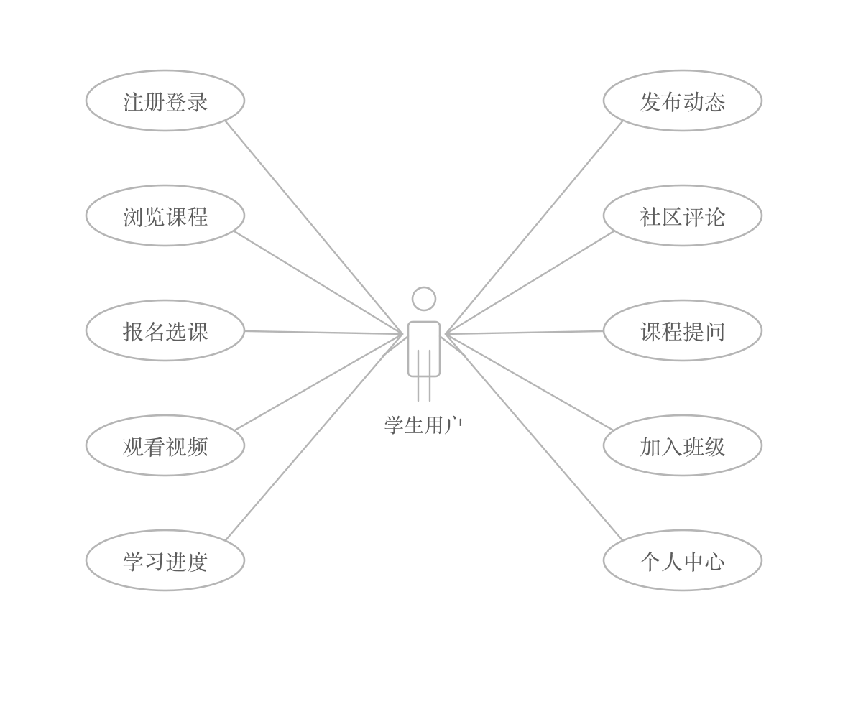
图3-1 普通用户用例图
用例UC-01「用户登录」：参与者为普通用户；前置条件为用户已完成注册；基本事件流为(1)用户打开登录页面，(2)输入手机号和密码，(3)系统校验凭据，(4)校验通过后签发JWT令牌并跳转至首页；备选事件流为3a.凭据校验失败，系统提示'用户名或密码错误'并保留在登录页面。

编号 | 用例名称 | 描述 | 优先级
UC-01 | 注册与登录 | 用户填写手机号和密码完成注册，登录后获取 JWT 令牌 | 高
UC-02 | 浏览课程 | 查看课程列表，支持按分类和关键词筛选 | 高
UC-03 | 报名课程 | 点击报名按钮加入课程，生成选课记录 | 高
UC-04 | 观看视频 | 打开课时视频播放页，播放进度自动保存 | 高
UC-05 | 发布帖子 | 在社区板块发布图文帖子 | 中
UC-06 | 点赞与评论 | 对帖子或课程进行点赞和评论 | 中
UC-07 | 课程提问 | 在课程详情页发起问题，等待其他用户回答 | 中
UC-08 | 加入班级 | 输入班级邀请码加入指定班级 | 中
用例UC-02「课程报名」：参与者为普通用户；前置条件为用户已登录且未报名该课程；基本事件流为(1)用户浏览课程列表，(2)点击目标课程进入详情页，(3)点击「立即报名」按钮，(4)系统创建Enrollment记录并返回成功提示，(5)课程出现在'我的课程'列表中；备选事件流为4a.用户已报名该课程，系统提示'已报名'并阻止重复操作。
用例UC-03「视频学习」：参与者为普通用户；前置条件为用户已报名该课程；基本事件流为(1)用户进入课程详情页，(2)选择目标课时，(3)系统从Progress表读取上次播放位置，(4)视频从该位置开始播放，(5)播放过程中系统定期上报进度，(6)用户退出时保存当前播放位置；备选事件流为3a.首次播放该课时，视频从起始位置开始。
表3-3 普通用户用例列表

编号 | 用例名称 | 描述 | 优先级
UC-01 | 注册与登录 | 用户填写手机号和密码完成注册，登录后获取 JWT 令牌 | 高
UC-02 | 浏览课程 | 查看课程列表，支持按分类和关键词筛选 | 高
UC-03 | 报名课程 | 点击报名按钮加入课程，生成选课记录 | 高
UC-04 | 观看视频 | 打开课时视频播放页，播放进度自动保存 | 高
UC-05 | 发布帖子 | 在社区板块发布图文帖子 | 中
UC-06 | 点赞与评论 | 对帖子或课程进行点赞和评论 | 中
UC-07 | 课程提问 | 在课程详情页发起问题，等待其他用户回答 | 中
UC-08 | 加入班级 | 输入班级邀请码加入指定班级 | 中

3.4.2 管理员用例
管理员在浏览器里打开Vue.js后台，用管理员账号登录。登录后进入仪表盘页面，顶部几张卡片显示用户总数、课程总数和今日报名数，下面是近七天报名趋势的折线图，数据从后端统计接口拿，页面加载时自动刷新。
用户管理页面是一张表格，列出所有注册用户，可以按用户名搜索、按角色筛选。管理员可以禁用违规账号，被禁用的用户下次请求时JWT校验会直接拒绝。课程管理页面列出所有课程，可以审核新课程、编辑信息、做上下架。帖子管理页面列出社区帖子，管理员可以删违规内容。这些操作都走NestJS后端的管理员专用API。
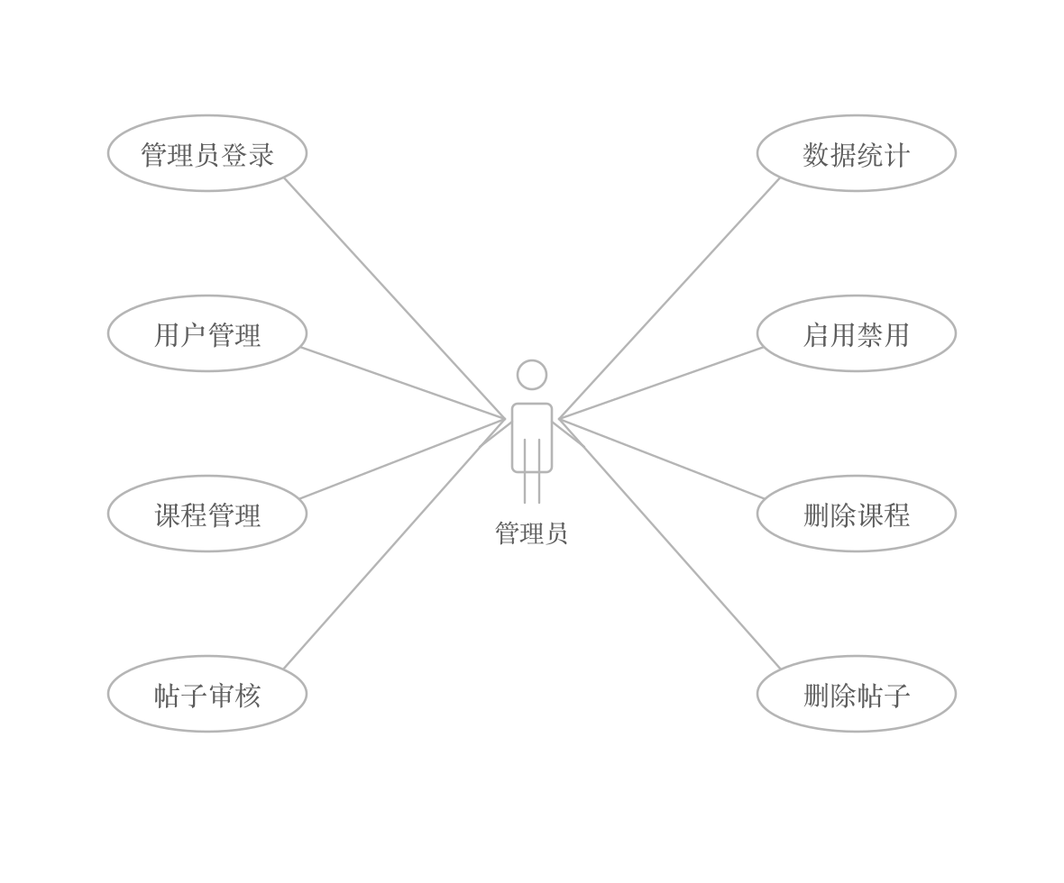
图3-2 管理员用例图
表3-4 管理员用例列表

编号 | 用例名称 | 描述 | 优先级
UC-09 | 管理员登录 | 使用管理员账号登录 Vue.js 后台系统 | 高
UC-10 | 查看仪表盘 | 浏览用户总数、课程数量、报名趋势等统计数据 | 高
UC-11 | 管理用户 | 查看用户列表，禁用或启用账号 | 高
UC-12 | 管理课程 | 审核新课程，编辑课程信息，上下架操作 | 高
UC-13 | 管理帖子 | 审核社区帖子，删除违规内容 | 中
UC-14 | 数据导出 | 导出用户数据或选课数据为 Excel 文件 | 低
除用例图外，系统的核心实体及其关系可通过类图描述。User为中心节点，Course和Lesson构成一对多的课时体系，Enrollment和Progress分别记录选课关系和学习状态，Post、Comment、Question、Answer覆盖社区与问答功能，Class和ClassMember处理班级管理。
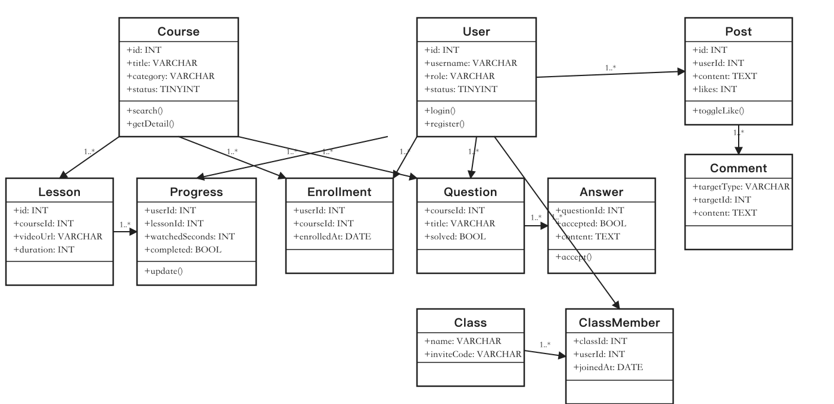
图3-3 系统核心类图

3.5 核心业务流程分析
从选课到学完的流程是系统最核心的一条线。用户登录后进课程列表，挑一门课点进详情页。系统查一下这个用户有没有报名过，没报名就让用户点报名按钮，系统写一条Enrollment记录。已报名的直接进学习。
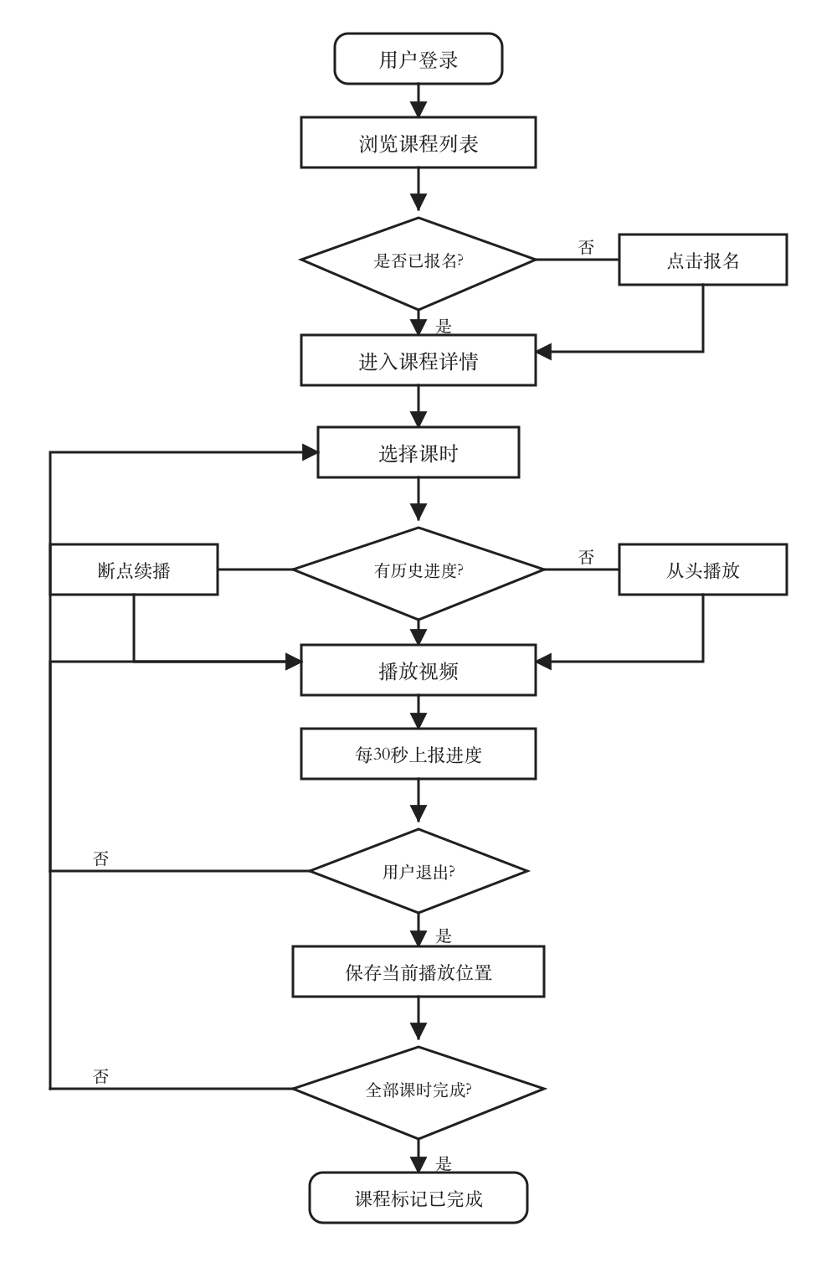
图3-4 选课学习核心业务流程图
进入学习环节后用户选一个课时开始播放视频。系统从Progress表里查这个课时有没有历史播放位置，有就从断点继续，没有就从头开始。播放过程中系统每隔固定时间向后端报一次进度。看完当前课时后，系统把这个课时标记为已完成，然后判断还有没有没看完的课时。有的话继续选下一个看，全看完了就把整门课标记为已完成。
播放中途用户可以随时退出，系统在退出时保存当前位置，保证下次进来能接着看。学习过程中用户可以去发帖子、提问题，这些操作和课程进度记录是并行的，互不影响。

3.6 本章小结
本章确认了项目在技术、经济和操作上都可行，列出了七个功能模块的需求，从性能、安全和可用性三个方面提了非功能约束，用用例图和用例描述把两类用户的操作方式画清楚了，最后用活动图描述了选课到学完的完整业务流程。这些分析结果是后面系统设计章节的输入。

第4章 系统设计

4.1 系统架构设计
整个平台分三层。表现层有两个客户端：Flutter移动端给学生用，Vue.js管理后台给管理员用，两个客户端通过HTTP请求打同一组RESTful API。
业务逻辑层跑在NestJS上，按业务边界拆成多个Module，每个Module内部Controller接路由、Service跑逻辑、Entity映射数据库表，三层各管各的。
数据持久层用TypeORM操作SQLite。Flutter端和Vue.js端不碰数据库，所有数据操作都经过NestJS的Service层，由TypeORM Repository执行SQL。JwtGuard在Controller入口处拦未授权请求，JwtStrategy从Token里把用户信息解出来注入到Request对象，请求到Service层时身份已经确认好了。
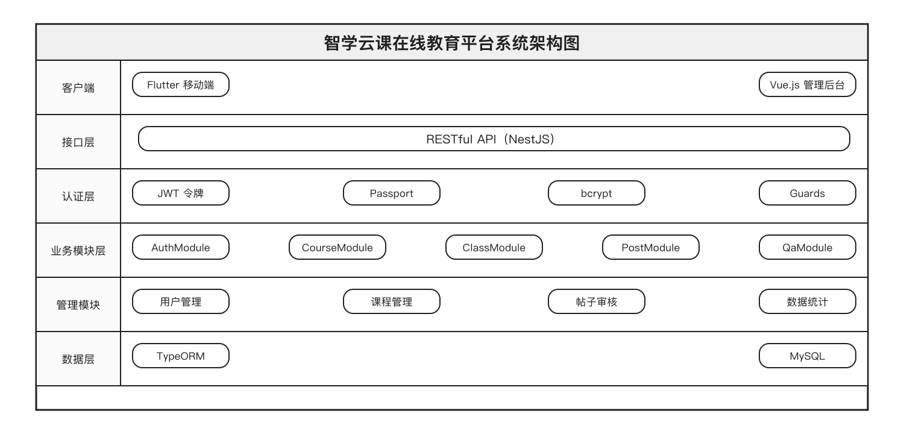
图4-1 系统总体架构图
系统采用表现层、业务逻辑层、数据持久层三层架构。Flutter端与Vue端通过RESTful API与NestJS后端通信，业务逻辑层内部按Module隔离各功能域，数据持久层由TypeORM统一管理数据库连接和事务。

4.2 功能模块设计
NestJS把代码按业务边界拆成独立Module。每个Module里有Controller、Service、Entity和DTO文件，Module之间通过依赖注入通信，不直接引用对方的内部实现。改一个Module的代码，只要接口签名不变，其他Module不受影响。
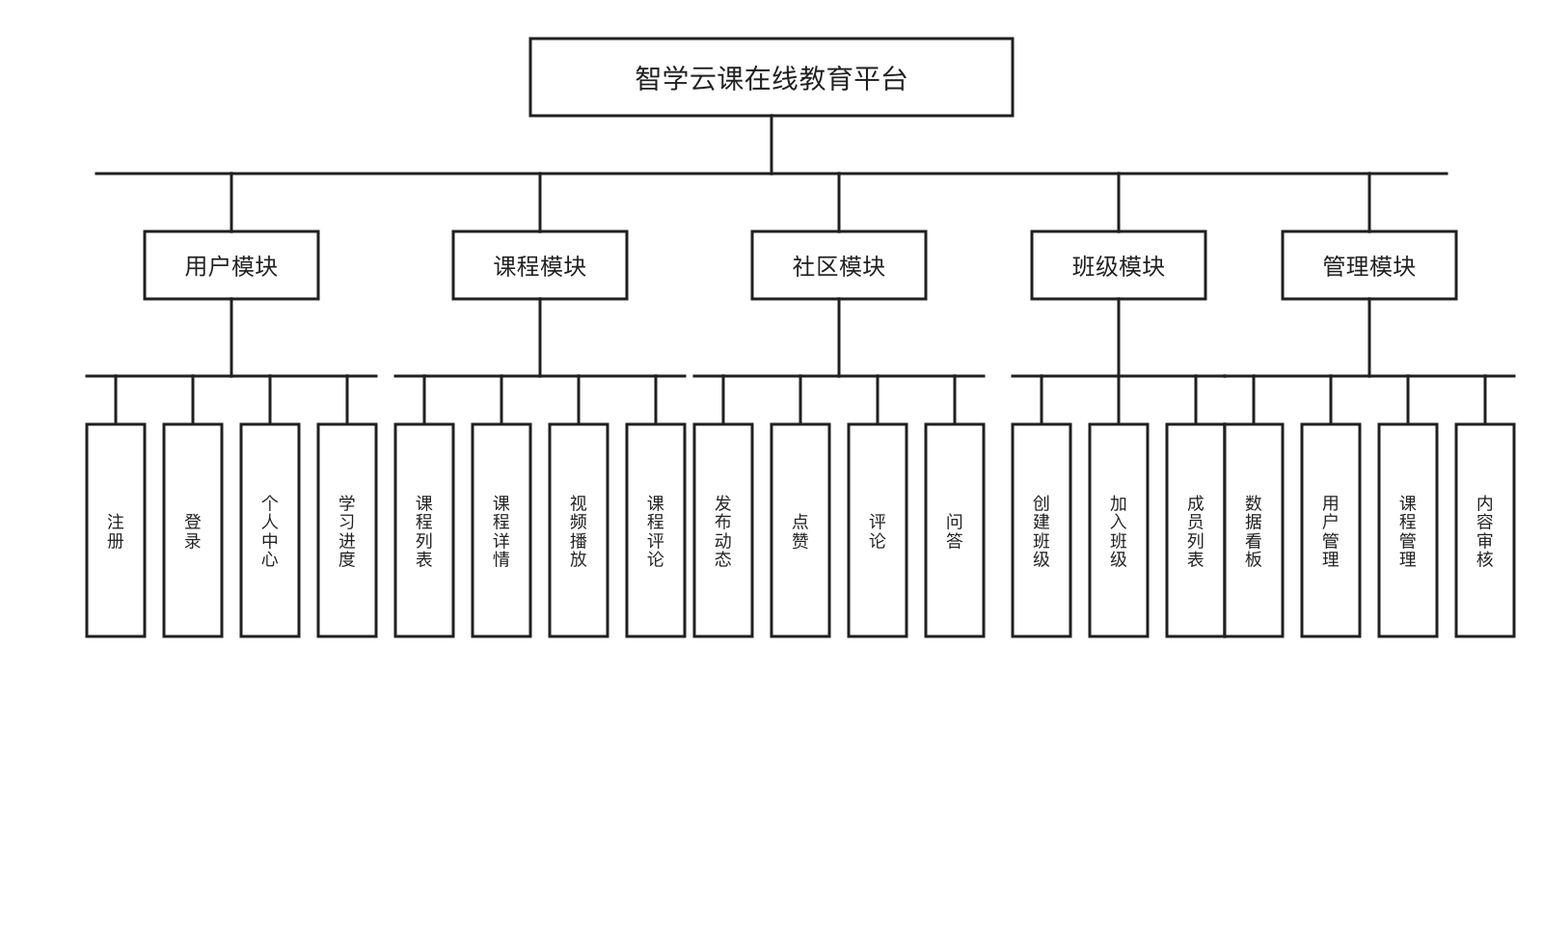
图4-2 系统功能结构图
图4-2展示了系统的功能模块划分，六个Module各自独立，认证模块作为全局依赖被其他模块引用。

4.2.1 认证模块设计
AuthModule处理注册和登录。注册接口收用户名、密码和手机号，密码经bcrypt哈希后写入User表。登录接口校验凭据，通过后用@nestjs/jwt签发令牌，载荷里放用户ID和角色。
JwtStrategy挂在需要鉴权的路由上，从Header里解析Bearer Token，把用户信息塞进Request对象。角色校验用自定义的RolesGuard，管理员接口要求role值是admin。

4.2.2 课程模块设计
CourseModule管Course和Lesson两张表。列表接口支持分页、分类筛选和关键词搜索，TypeORM QueryBuilder动态拼查询条件。详情接口返回课程基本信息加课时列表，课时按sort_order升序排。
课时播放接口返回视频地址。进度上报接口把watched_seconds和completed状态写入Progress表。课程完成度的算法是：已完成课时数除以总课时数，前端拿这个数字渲染进度条。

4.2.3 班级模块设计
ClassModule围绕Class和ClassMember两张表。创建班级时后端生成六位随机邀请码写进invite_code字段。加入班级接口收邀请码，先查班级存不存在、用户有没有加过，都过了就写ClassMember记录。成员列表按joined_at升序返回。

4.2.4 社区与问答模块设计
PostModule处理帖子的发布、浏览、点赞和评论。发帖时支持多张图片上传，图片路径以JSON数组写进images字段。点赞接口是切换逻辑，点一次加1，再点一次减1。
QaModule绑在课程上。用户在课程详情页发起提问，Question记录带course_id。其他用户浏览同一门课的问题列表并提交回答，Answer记录带question_id。提问者采纳一条回答后，Answer的accepted和Question的solved都置为true。

4.2.5 管理模块设计
AdminModule的所有接口都挂RolesGuard，只有admin角色能访问。仪表盘接口聚合User、Course和Enrollment三张表的数据，返回用户总数、课程总数、今日新增报名数和近七天趋势数组。用户管理接口查列表和切换状态，课程管理接口做审核、编辑和上下架，帖子管理接口删违规内容。

系统中课程和报名记录存在明显的状态流转。课程状态包括草稿（status=0）、已上架（status=1）和已下架（status=2），管理员通过后台接口切换课程状态。报名后用户的学习状态从“已报名”进入“学习中”，当全部课时的Progress记录均标记为completed时，课程进度变为“已完成”。这些状态的流转由NestJS Service层的业务逻辑控制，前端根据状态字段渲染不同的按钮文案和操作入口。
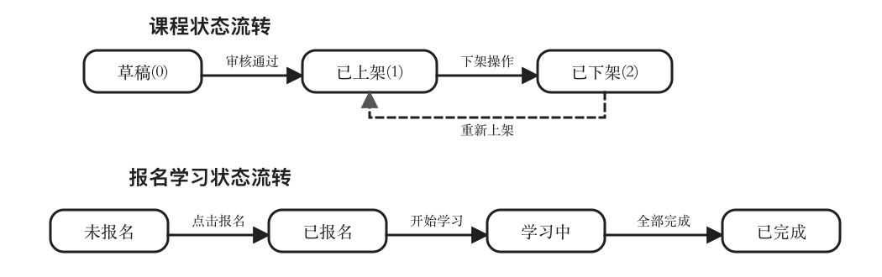
图4-7 课程与报名状态流转图

4.3 数据库设计
数据库一共11张表。User表是核心，几乎所有业务表都有user_id外键指向它。
Course和Lesson是一对多，一门课挂多个课时。Enrollment是User和Course之间的多对多中间表。Progress表记录用户在每个课时上看到了哪里，粒度是课时级别。
社区相关的表相对独立。Post表存帖子正文和图片路径。Comment表用target_type和target_id两个字段区分评论的是帖子还是课程，省去了拆两张表。Question和Answer组成问答对，Question绑course_id，Answer绑question_id，一个问题可以有多条回答。
Class和ClassMember处理班级。Class表存班级名和邀请码，ClassMember是Class和User之间的中间表。邀请码字段加了UNIQUE约束，加入班级时后端拿邀请码查到班级ID再写成员记录。
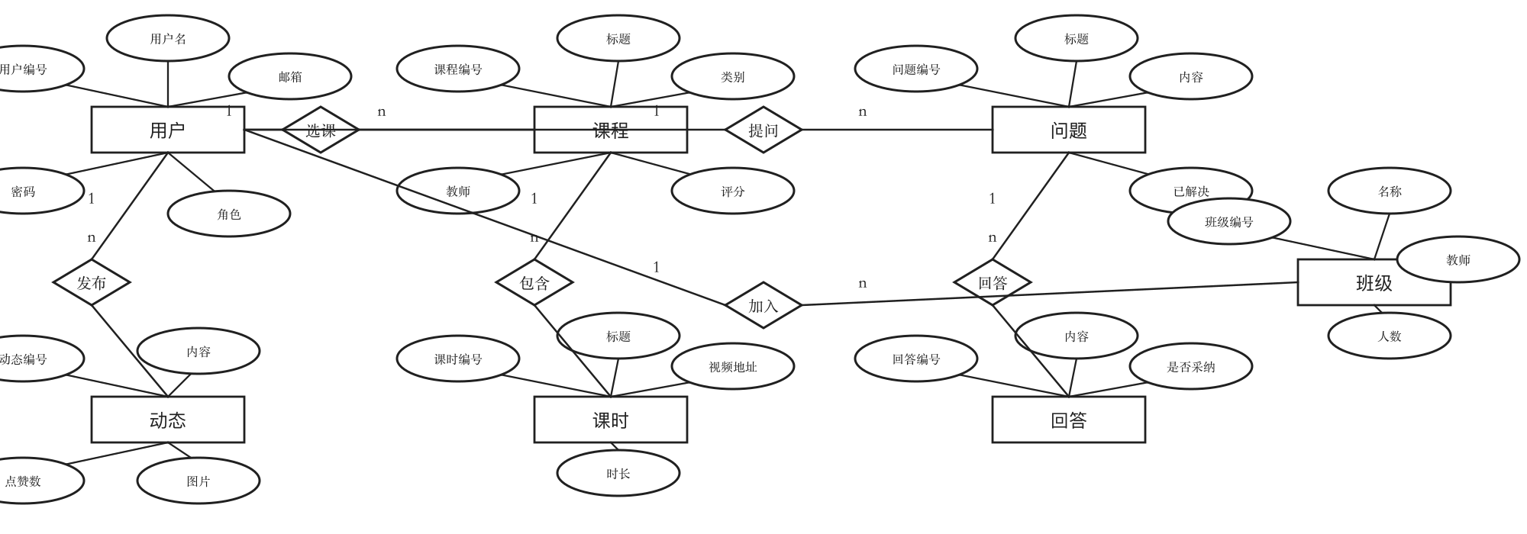
图4-3 系统E-R图
上述表结构在设计时遵循第三范式（3NF）要求。每张表的非主键字段都直接依赖于主键，不存在传递依赖。例如Course表中teacher_name虽然描述讲师信息，但在当前系统中讲师不作为独立实体管理，因此不需要拆分为单独的Teacher表。Comment表通过target_type和target_id两个字段实现多态关联，避免了为帖子评论和课程评论各建一张表导致的冗余。如果后续讲师需要独立管理（如个人主页、多课程关联），可将teacher_name提取为Teacher实体并通过外键关联。
表4-1 User表字段设计

字段名 | 类型 | 说明
id | INT | 主键，自增
username | VARCHAR(50) | 用户名，UNIQUE 约束
password | VARCHAR(255) | bcrypt 哈希存储
role | VARCHAR(20) | 角色标识：user / admin
avatar | VARCHAR(255) | 头像文件路径
phone | VARCHAR(20) | 手机号，用于注册验证
status | TINYINT | 0-正常 1-禁用
created_at | DATETIME | 注册时间
表4-2 Course表字段设计

字段名 | 类型 | 说明
id | INT | 主键，自增
title | VARCHAR(120) | 课程标题，列表页和详情页展示
description | TEXT | 课程简介，支持多段文字
cover | VARCHAR(255) | 封面图片路径
category | VARCHAR(50) | 课程分类：编程 / 设计 / 语言等
teacher_name | VARCHAR(50) | 讲师名称
status | TINYINT | 0-草稿 1-已上架 2-已下架
created_at | DATETIME | 创建时间
表4-3 Lesson表字段设计

字段名 | 类型 | 说明
id | INT | 主键，自增
course_id | INT | 外键关联 Course 表
title | VARCHAR(120) | 课时标题
video_url | VARCHAR(255) | 视频文件路径或外链
duration | INT | 视频时长，单位秒
sort_order | INT | 课时排序序号
表4-4 Enrollment表字段设计

字段名 | 类型 | 说明
id | INT | 主键，自增
user_id | INT | 外键关联 User 表
course_id | INT | 外键关联 Course 表
enrolled_at | DATETIME | 报名时间
表4-5 Progress表字段设计

字段名 | 类型 | 说明
id | INT | 主键，自增
user_id | INT | 外键关联 User 表
lesson_id | INT | 外键关联 Lesson 表
watched_seconds | INT | 已观看秒数
completed | BOOLEAN | 是否看完该课时
updated_at | DATETIME | 最近一次进度更新时间
表4-6 Post表字段设计

字段名 | 类型 | 说明
id | INT | 主键，自增
user_id | INT | 外键关联 User 表
content | TEXT | 帖子正文
images | TEXT | 图片路径列表，JSON 数组格式
likes | INT | 点赞计数，默认 0
created_at | DATETIME | 发布时间
表4-7 Comment表字段设计

字段名 | 类型 | 说明
id | INT | 主键，自增
user_id | INT | 外键关联 User 表
target_type | VARCHAR(20) | 评论对象类型：post / course
target_id | INT | 评论对象 ID
content | TEXT | 评论内容
created_at | DATETIME | 评论时间
表4-8 Question表字段设计

字段名 | 类型 | 说明
id | INT | 主键，自增
user_id | INT | 外键关联 User 表
course_id | INT | 外键关联 Course 表
title | VARCHAR(200) | 问题标题
content | TEXT | 问题描述
solved | BOOLEAN | 是否已采纳答案
created_at | DATETIME | 提问时间
表4-9 Answer表字段设计

字段名 | 类型 | 说明
id | INT | 主键，自增
question_id | INT | 外键关联 Question 表
user_id | INT | 外键关联 User 表
content | TEXT | 回答内容
accepted | BOOLEAN | 是否被采纳
created_at | DATETIME | 回答时间
表4-10 Class表字段设计

字段名 | 类型 | 说明
id | INT | 主键，自增
name | VARCHAR(80) | 班级名称
invite_code | VARCHAR(20) | 邀请码，UNIQUE 约束
creator_id | INT | 外键关联 User 表
created_at | DATETIME | 创建时间
表4-11 ClassMember表字段设计

字段名 | 类型 | 说明
id | INT | 主键，自增
class_id | INT | 外键关联 Class 表
user_id | INT | 外键关联 User 表
joined_at | DATETIME | 加入时间

4.4 接口设计
所有接口走RESTful风格，URL路径用资源名词，HTTP方法表达操作：GET查、POST创建、PUT更新、DELETE删除。请求和响应都是JSON格式。认证接口不用带令牌，其他接口在Header里带Bearer Token。管理员接口路径以/api/admin开头，Guard统一拦截。
表4-12 主要API接口设计

方法 | 接口路径 | 说明
POST | /api/auth/register | 用户注册，参数 username/password/phone
POST | /api/auth/login | 用户登录，返回 JWT token 和角色信息
GET | /api/courses | 分页查询课程列表，支持分类和关键词筛选
GET | /api/courses/:id | 获取课程详情，包含课时列表
POST | /api/enrollments | 用户报名课程，写入 Enrollment 记录
GET | /api/enrollments/mine | 获取当前用户已报名课程列表
GET | /api/lessons/:id | 获取课时详情和视频地址
PUT | /api/progress/:lessonId | 上报或更新学习进度
GET | /api/progress/course/:courseId | 获取当前用户在指定课程的全部课时进度
POST | /api/classes | 创建班级，自动生成邀请码
POST | /api/classes/join | 通过邀请码加入班级
GET | /api/classes/:id/members | 获取班级成员列表
GET | /api/posts | 分页查询社区帖子列表
POST | /api/posts | 发布帖子，支持图片上传
POST | /api/posts/:id/like | 点赞或取消点赞
POST | /api/comments | 发表评论，target_type 区分对象
GET | /api/questions/course/:courseId | 获取指定课程的问题列表
POST | /api/questions | 发起课程提问
POST | /api/answers | 回答问题
PUT | /api/answers/:id/accept | 采纳答案
GET | /api/admin/dashboard | 管理员仪表盘统计数据
GET | /api/admin/users | 管理员查看用户列表
PUT | /api/admin/users/:id/status | 禁用或启用用户
GET | /api/admin/courses | 管理员查看课程列表
PUT | /api/admin/courses/:id/status | 课程上架、下架、审核
DELETE | /api/admin/posts/:id | 删除违规帖子
图4-4展示了课程报名的完整业务流程。用户在课程详情页点击报名后，系统通过POST /api/enrollments接口创建Enrollment记录，该接口的设计详见4.4节接口设计部分。
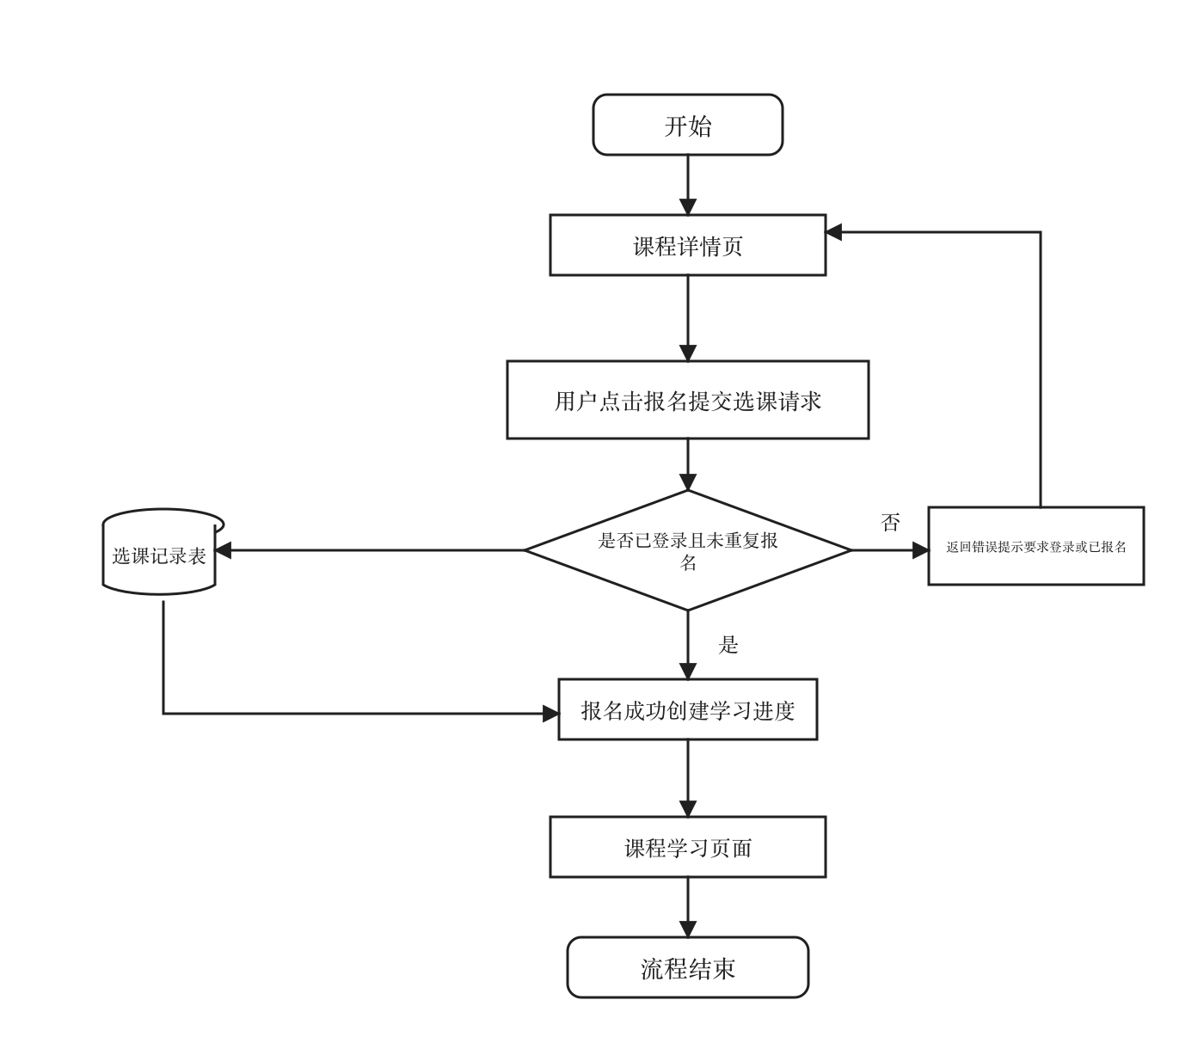
图4-4 课程报名业务流程图

4.4.1 核心接口时序分析
拿登录接口举例说明请求的流转路径。Flutter客户端通过Dio库向后端发POST /api/auth/login请求，请求体里有用户名和密码。AuthController接到后调AuthService的login方法。AuthService从User表查出用户记录，用bcrypt比对密码哈希。比对通过后调JwtService签发Access Token（30分钟有效期）和Refresh Token（7天有效期），AuthController把这对令牌返回给客户端。Flutter端拿到令牌后存到本地安全存储里，后续请求都在Header里带着Access Token。
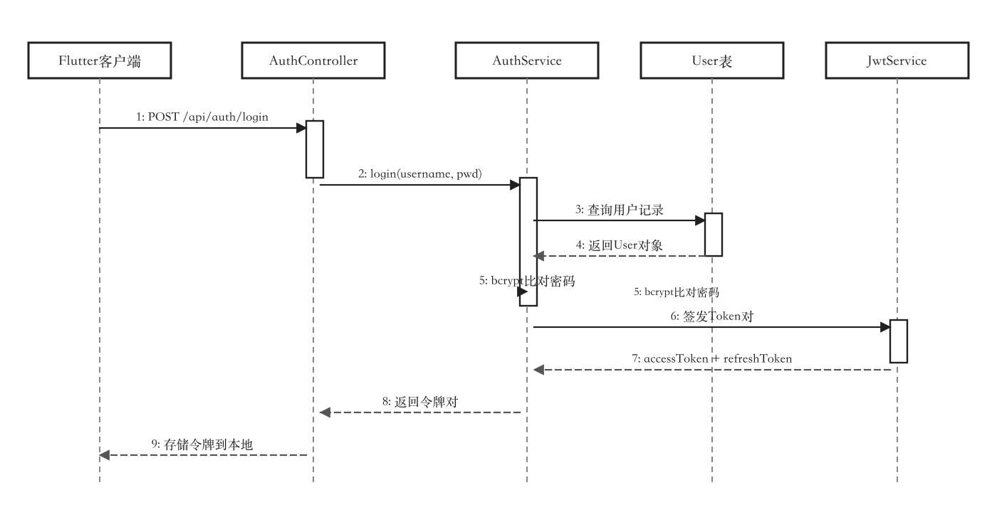
图4-5 用户登录接口时序图
课程列表接口的路径类似但多一步鉴权。Flutter发GET /api/courses请求，Header里带Bearer Token。JwtGuard先验Token有效性，通过后把用户信息注入Request。CourseController调CourseService的findAll方法，TypeORM Repository查Course表，支持分页和分类筛选参数。查询结果封装成统一格式后返回。
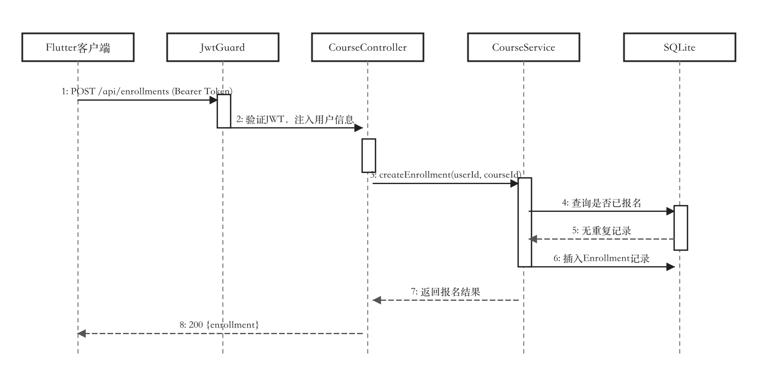
图4-6 课程报名接口时序图

4.4.2 API响应格式规范
所有接口返回三个字段：code是业务状态码，message是提示信息，data是实际数据。成功时code为200，出错时返回对应错误码。分页查询的data里包含items数组和分页信息（total总数、page当前页、limit每页条数）。前端用一个通用的响应拦截器统一处理这个格式。

4.4.3 JWT刷新流程设计
系统用双令牌。Access Token 30分钟有效期，常规请求带着它做身份验证。Refresh Token 7天有效期，专门用来换新的Access Token。
刷新流程：客户端发请求时后端返回401，说明Access Token过期了。客户端的HTTP拦截器自动拿Refresh Token去POST /api/auth/refresh换新的Access Token。后端验完Refresh Token，签发新Access Token返回。客户端更新本地存储，用新令牌重试原来那个请求。如果Refresh Token也过期了，清掉本地令牌信息跳到登录页。整个过程用户感觉不到。

4.4.4 缓存策略设计
课程列表和课程详情是读取频率最高的两个接口，在NestJS服务层加了内存缓存。NestJS自带的CacheModule基于cache-manager，可以对指定接口的响应做缓存。课程列表缓存60秒，课程详情缓存120秒。
管理员做课程编辑、上下架这些写操作时，相关缓存主动清掉，保证数据一致。Flutter客户端在本地也缓存了课程列表，下拉刷新时清掉重新请求。两级缓存在百人规模下能有效减少数据库查询次数，接口响应也快一些。
缓存采用Cache-Aside模式。读取时先查缓存，命中则直接返回，未命中则查数据库并将结果写入缓存。当管理员通过管理端接口更新课程信息时，CourseService在执行数据库写操作后调用cacheManager.del()方法主动清除对应的缓存键，确保下次查询时从数据库获取最新数据。NestJS的CacheModule通过@CacheKey装饰器标注缓存键名，@CacheTTL装饰器设置过期时间，配置集中在app.module.ts的CacheModule.register()中。

4.5 本章小结
本章从架构、功能模块、数据库和接口四个方面写了系统设计。架构分三层，NestJS统一跑业务逻辑。功能模块按NestJS的Module机制拆分，各管各的事。数据库11张表，通过外键把业务数据关联起来。接口走RESTful规范，配合JWT刷新流程和两级缓存策略保障可用性和性能。

第5章 系统实现

5.1 开发环境与项目结构
本章展示各功能模块的实际运行效果和关键实现逻辑。页面截图来自真实运行环境。
NestJS后端的src目录下分为auth、course、post、question、class和admin六个模块目录，每个目录里有controller、service、entity和dto文件。Flutter项目的lib目录分models、services、providers和screens四层，分别放数据模型、网络请求、状态管理和页面视图。

5.2 用户模块实现

5.2.1 首页与导航实现
首页顶部有搜索框和通知入口，中间是轮播横幅，下面依次排列快捷入口、热门课程和最新公告。底部导航栏固定五栏：首页、课程、班级、社区、个人中心。
页面切换用IndexedStack组件，切到其他标签再切回来时页面不会重建，不会重新请求网络。首页数据通过多个API并发拉取，用Future.wait同时发推荐课程和热门帖子两个请求，缩短首页的等待时间。
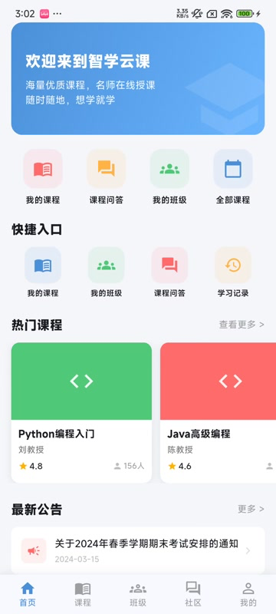
图5-1 首页运行图

5.2.2 个人中心实现
个人中心页面显示头像、昵称、邮箱和简介，还汇总了已学课程数、学习时长和加入班级数。下方有编辑资料、我的收藏、学习记录、消息通知和退出登录几个入口。统计数据由后端把已报名课程和班级数据聚合后返回，前端渲染成卡片和进度条。
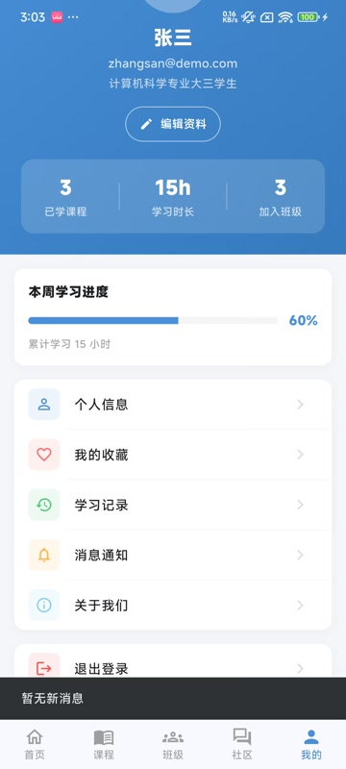
图5-2 个人中心页面运行图

5.3 课程模块实现

5.3.1 课程浏览与搜索实现
课程列表页顶部有搜索框，输入关键字回车后过滤课程名称。搜索框下面是分类标签，点一个标签只看该分类的课程。页面主体是两列网格，每张卡片上有封面图、课程名、教师名和学习人数。数据从GET /api/courses拿，前端在本地做关键词匹配和分类过滤。搜不到东西时显示一行提示。
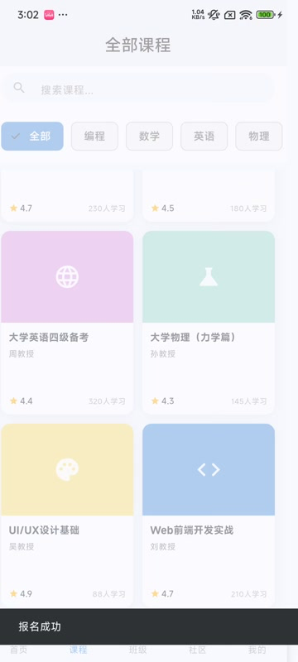
图5-4 课程列表页面运行图

5.3.2 视频播放与进度跟踪实现
课程详情页上半部分是封面、教师信息、评分和报名人数，下半部分用「简介」「目录」「评价」三个标签页组织。已报名的用户看到的主按钮是「继续学习」，没报名的看到「立即报名」。
视频播放用chewie插件套video_player。视频没初始化完时显示加载区域，初始化好了开始放。系统从Progress表读上次播放位置，实现断点续播。
进度跟踪的做法是防抖加批量上传。播放器每秒回调一次进度，但不是每次都发网络请求。做法是：本地维护一个进度变量，每秒更新播放位置值，同时有一个30秒间隔的定时器，定时器触发时把当前进度上传到POST /api/progress接口。用户暂停、退出页面或App切后台时，通过WidgetsBindingObserver监听生命周期事件，立刻触发一次上传，防止进度丢失。这样把请求频率从每秒一次降到每30秒一次。
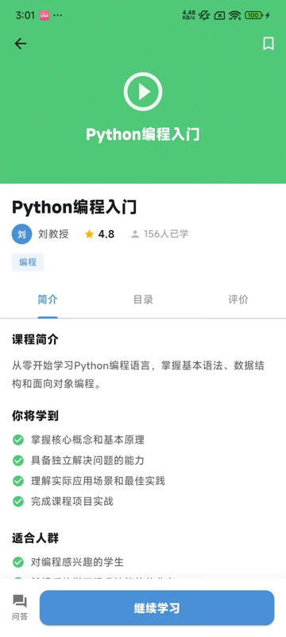
图5-5 课程详情页面运行图

图5-6 视频播放页面运行图

5.3.3 课程评价实现
课程详情页的「评价」标签展示用户评论列表，按时间排。底部有输入框和发送按钮，报名后就能提交评价。后端通过POST /api/courses/:id/comments保存评论，通过GET /api/courses/:id/comments读取。评论数据关联了课程和用户信息一起返回，前端展示昵称、时间和评论正文。
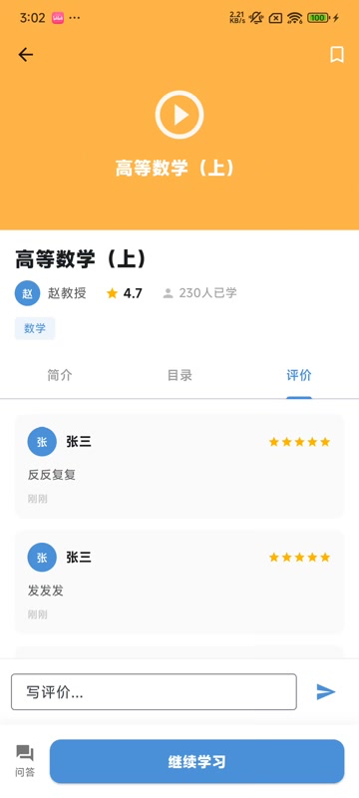
图5-7 课程评价页面运行图

5.4 社区与问答模块实现
社区模块用信息流形式展示帖子列表，右下角有一个悬浮按钮用来发帖。点进帖子详情页看完整内容，下面可以评论和点赞。帖子数据从GET /api/posts分页加载，ListView.builder做懒加载，只渲染屏幕上看得见的那些卡片，不占多余内存。
问答模块挂在课程详情页的「问答」入口下。列表里每条问题显示标题、摘要、回答数和发布时间，已解决的带状态标签。点悬浮按钮进提问页面，进问题详情页可以看回答内容并把合适的答案标记为已采纳。问答内容按课程组织，同一门课的高频问题积累下来就是一个知识库。
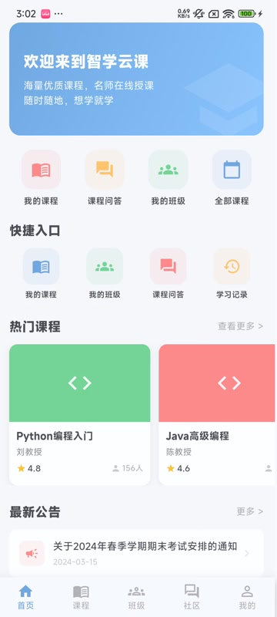
图5-8 学习社区页面运行图
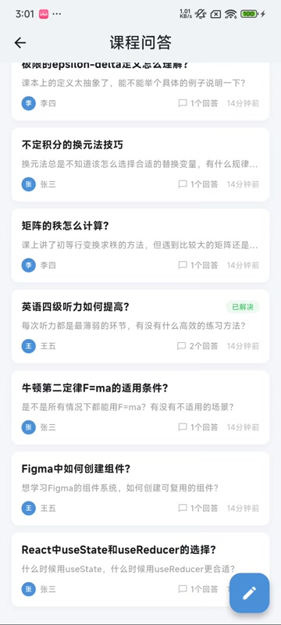
图5-9 课程问答页面运行图

5.5 核心机制实现

5.5.1 JWT令牌刷新机制实现
Flutter端的HTTP请求层基于Dio库，通过自定义拦截器做JWT自动刷新。Dio的响应拦截器检测到401状态码后，先从本地安全存储里读Refresh Token，然后向POST /api/auth/refresh接口发刷新请求。刷新成功就把新Access Token更新到本地存储，再用新令牌自动重试原来那个请求。整个过程上层业务代码感觉不到。Refresh Token也过期的话，拦截器清掉本地令牌信息并触发全局登出事件，页面跳到登录界面。
为了防止多个并发请求同时触发刷新，拦截器内部有一个刷新状态标志。第一个401触发刷新流程后，后面的401请求暂时放进等待队列。刷新完成后队列里的请求拿着新令牌依次重试，不会向后端发多次刷新请求。

5.5.2 Flutter状态管理实现
Flutter端用Provider框架管理状态。Provider基于InheritedWidget，通过ChangeNotifier向Widget发变更通知。项目里定义了AuthProvider、CourseProvider和PostProvider几个状态管理类，分别管认证状态、课程数据和帖子数据。
AuthProvider继承ChangeNotifier，内部维护当前用户信息和登录状态。登录成功后把用户信息和JWT令牌存到内存和本地安全存储里，调notifyListeners让监听它的Widget重建。退出登录时清掉用户信息和令牌，界面回到未登录状态。
CourseProvider管课程列表。首次进课程页面时调后端API拿列表并缓存在内存里，再次切到课程页面时直接用缓存，不重复请求。用户下拉刷新时清掉缓存重新拉。这种写法把业务逻辑和页面视图分开了，改逻辑的时候不用动页面代码。

5.6 管理端实现

5.6.1 数据统计面板实现
管理端首页是数据统计面板，四张卡片显示用户总数、课程总数、今日新增用户和今日新增报名，下面列出最近注册的用户和最近创建的课程。数据从GET /api/admin/dashboard接口返回，接口里用多条聚合查询算出统计值，前端用Element Plus的卡片和表格组件渲染。
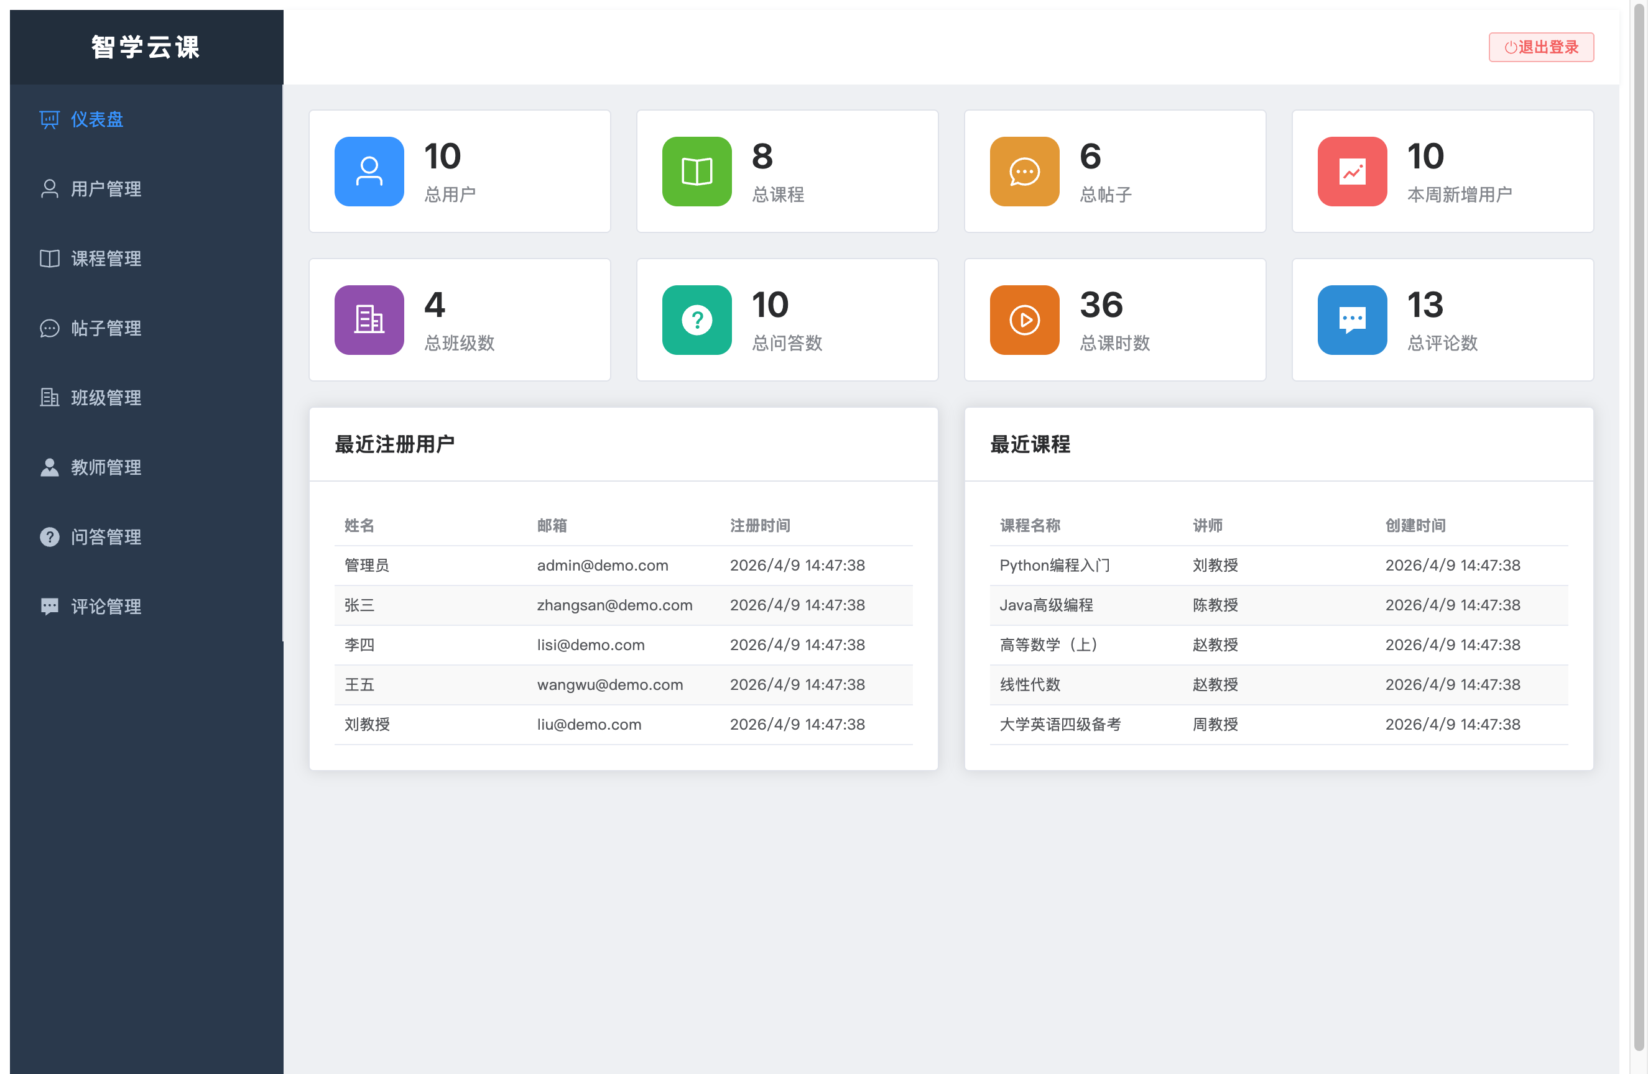
图5-10 管理端数据统计面板运行图

5.6.2 用户与内容管理实现
用户管理页面是一张表格，列出所有注册用户的ID、昵称、角色、注册时间和状态，可以按用户名搜索和启用禁用账号。被禁用的账号后续请求会被全局权限校验拦下来。
内容管理页面用来维护课程和帖子。删除操作走软删除，数据不从库里物理移除，而是给TypeORM的deletedAt字段打标记。这样普通用户看不到被删的内容，但后台保留了审计和恢复的空间。
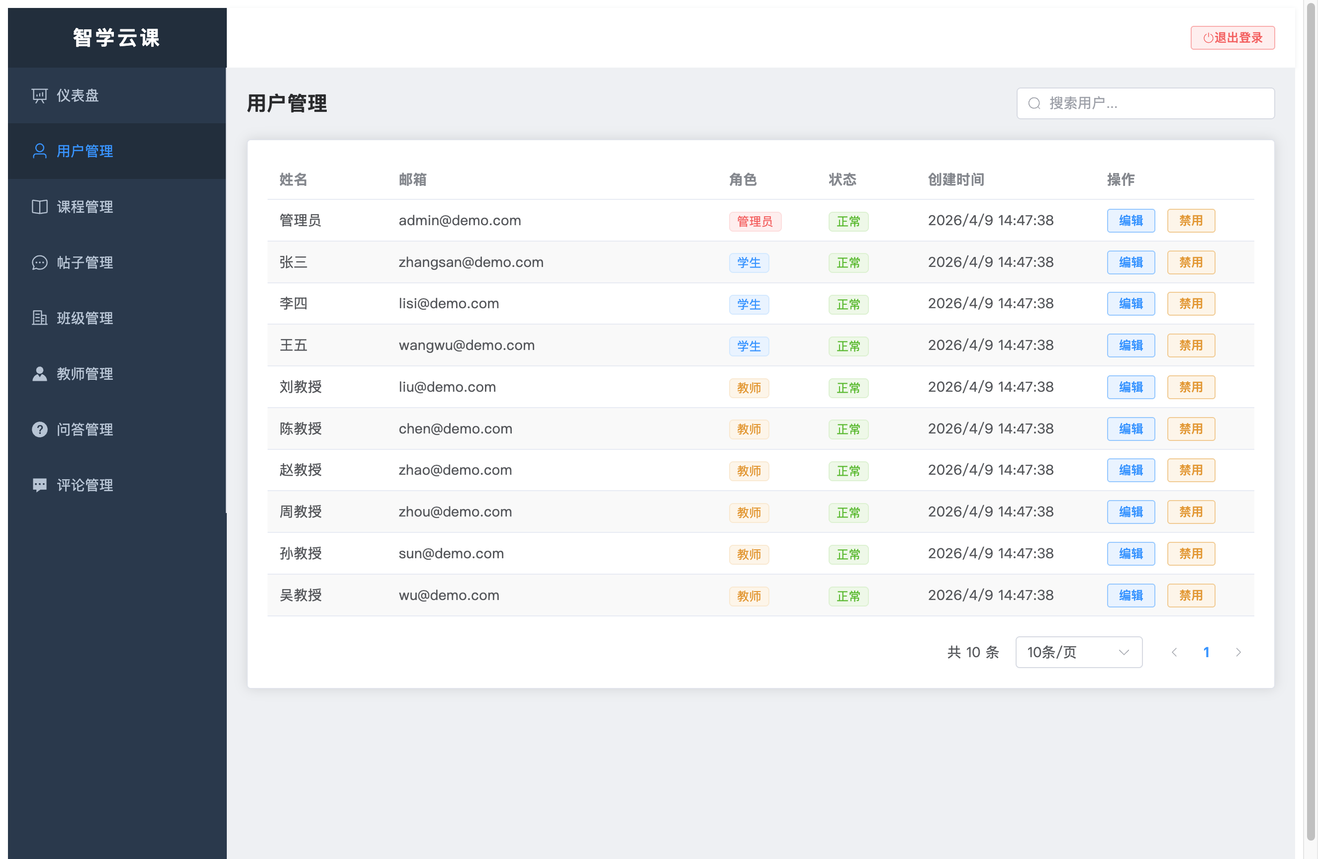
图5-11 用户管理页面运行图
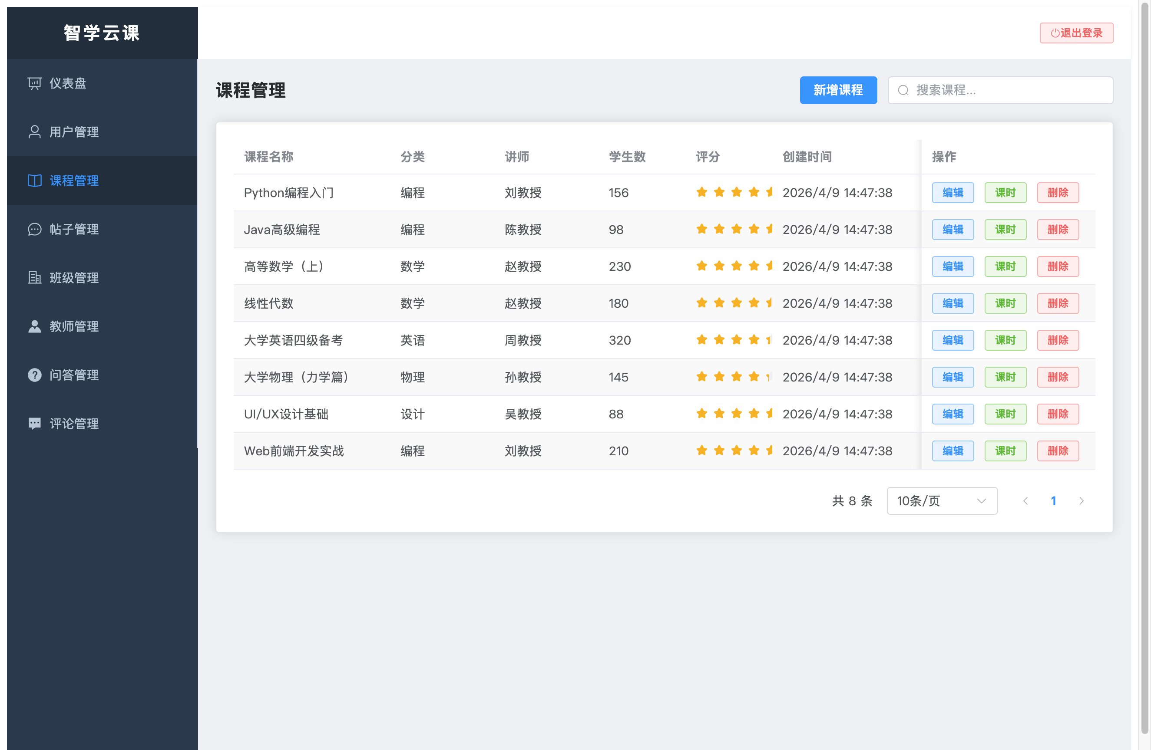
图5-12 内容管理页面运行图

5.7 本章小结
本章展示了各模块的实际运行效果。用户模块做了首页导航和个人中心，课程模块做了浏览、播放和进度跟踪（进度上传用30秒间隔的防抖策略），社区和问答模块做了帖子发布和课程问答，核心机制部分写了JWT拦截器的自动刷新方案和Provider状态管理架构，管理端做了统计面板、用户管理和内容管理。各模块按第4章的设计方案落地，功能表现和预期一致。

第6章 系统测试

6.1 测试环境
全部测试在统一的软硬件环境下进行。测试机器是MacBook Pro（M2芯片，16GB内存，512GB SSD），局域网100Mbps。移动端测试设备有一台Android 13真机（Redmi K60，8GB内存）和一台基于Xcode 15的iOS 17模拟器（iPhone 15 Pro）。管理端测试在同一台MacBook Pro的浏览器里做。
表6-1 硬件测试环境

项目 | 配置
处理器 | Intel Core i7-12700H
内存 | 16 GB DDR4
硬盘 | 512 GB SSD
操作系统 | Windows 11 / macOS 14
测试手机 | Redmi K50 (Android 13)、iPhone 14 (iOS 17
后端跑在Node.js 18.17.0上，NestJS版本10.2.0，数据库SQLite 3.42.0，ORM用TypeORM 0.3.17。移动端Flutter SDK 3.16.5，Dart 3.2.3。管理端Vue.js 3.3.8，Element Plus 2.4.3。功能测试和兼容性测试手动执行，性能测试用Apache JMeter 5.6.3。
表6-2 软件测试环境

项目 | 版本
后端运行环境 | Node.js 18.18
后端框架 | NestJS 10
移动端框架 | Flutter 3.19
管理端框架 | Vue 3.4 + Element Plus
数据库 | MySQL 8.0
接口测试 | Postman 11

6.2 功能测试
功能测试按第3章定义的需求设计用例，覆盖所有核心操作路径。用黑盒测试方法，按用例编号逐条执行，把实际输出和预期结果比对。用例设计按等价类划分和边界值分析，正常路径之外加了异常输入和边界条件用例。

6.2.1 用户模块测试
用户模块测试覆盖注册、登录、权限校验三个部分，8条用例。正常路径：合法用户名和密码注册成功后跳转登录页，已注册账号输入正确密码登录后拿到JWT令牌。异常路径：用已注册的用户名重复注册，系统返回「用户名已存在」；用户名或密码为空提交时前端拦截提示字段不能为空；密码不到6位时系统拒绝注册。边界值：用户名1个字符能注册成功，用户名32个字符也能成功，密码刚好6位能成功。8条全部通过。
表6-3 用户模块功能测试用例

测试模块 | 测试内容 | 预期结果 | 实际结果 | 状态
用户模块 | 输入正确的用户名和密码点击登录 | 跳转至首页并显示用户昵称 | 与预期一致 | 通过
用户模块 | 输入已注册的用户名进行注册 | 提示"用户名已存在" | 与预期一致 | 通过
用户模块 | 密码输入为空时点击登录 | 输入框下方显示红色校验提示 | 与预期一致 | 通过
课程模块 | 在搜索栏输入关键字并回车 | 列表只显示标题包含关键字的课程 | 与预期一致 | 通过
课程模块 | 点击分类标签"前端开发" | 列表仅显示该分类下的课程卡片 | 与预期一致 | 通过
课程模块 | 点击"立即报名"按钮 | 按钮变为"继续学习"，报名人数加1 | 与预期一致 | 通过
课程模块 | 点击某课时进入视频播放 | 视频从头开始播放，进度条可拖动 | 与预期一致 | 通过
课程模块 | 退出视频后重新进入 | 视频从上次中断位置继续播放 | 与预期一致 | 通过
课程模块 | 已报名用户提交课程评论 | 评论出现在列表最上方 | 与预期一致 | 通过
课程模块 | 未报名用户尝试发送评论 | 发送按钮灰色禁用，无法提交 | 与预期一致 | 通过
社区模块 | 填写标题和正文后发布帖子 | 帖子出现在信息流顶部 | 与预期一致 | 通过
社区模块 | 点击帖子点赞按钮 | 图标变色，点赞数加1 | 与预期一致 | 通过
社区模块 | 再次点击已点赞的帖子 | 图标恢复，点赞数减1 | 与预期一致 | 通过
问答模块 | 在课程下提交一个问题 | 问题出现在问答列表中 | 与预期一致 | 通过
问答模块 | 对问题提交回答 | 回答显示在该问题下方 | 与预期一致 | 通过
问答模块 | 提问者采纳某条回答 | 该回答显示绿色"已采纳"标签并置顶 | 与预期一致 | 通过
管理端 | 管理员登录后查看统计面板 | 显示用户总数、课程总数等统计卡片 | 与预期一致 | 通过
管理端 | 在用户管理页面搜索用户 | 表格过滤为匹配的用户记录 | 与预期一致 | 通过
管理端 | 禁用某用户后该用户尝试请求 | 被禁用用户请求返回401 | 与预期一致 | 通过
管理端 | 删除一门课程 | 课程从列表消失，前台不再显示 | 与预期一致 | 通过

6.2.2 课程模块测试
课程模块测试覆盖搜索、报名、播放、评论四个部分，10条用例。正常路径：输关键词搜索返回匹配列表，点报名后状态变成已报名并出现在个人课程列表里，退出视频再进来自动从上次位置继续，报名后提交评论评论列表实时更新。异常路径：搜索关键词为空返回全部课程，搜不存在的课程名显示「暂无匹配课程」，已报名的课程再点报名提示「已报名该课程」，没登录时评论跳转到登录页。边界值：评论1个字能提交成功，500个字也能成功。10条全部通过。
表6-4 课程模块功能测试用例

测试内容 | 预期结果 | 实际结果 | 状态
搜索关键字筛选课程 | 列表仅显示匹配课程 | 与预期一致 | 通过
点击分类标签筛选 | 显示对应分类课程 | 与预期一致 | 通过
点击立即报名 | 按钮变为继续学习 | 与预期一致 | 通过
播放视频课时 | 视频正常播放可拖动 | 与预期一致 | 通过
退出后重进视频 | 从上次位置继续 | 与预期一致 | 通过
已报名用户评论 | 评论显示在列表 | 与预期一致 | 通过
未报名用户评论 | 按钮禁用无法提交 | 与预期一致 | 通过

6.2.3 社区与问答模块测试
社区模块测帖子发布、点赞切换、评论回复。问答模块测提问发布、回答提交、答案采纳。两个模块合计8条用例。正常路径：发完帖子出现在列表首位，点赞后数字加1再点减1，发提问后状态是「待解答」，提交回答后可以点采纳标为最佳答案。异常路径：帖子标题为空时被拦截，提问内容超2000字提示超出限制，没登录时发帖跳登录页。边界值：标题1个字能发成功，100个字也能发成功。8条全部通过。
表6-5 社区与问答模块功能测试用例

测试内容 | 预期结果 | 实际结果 | 状态
发布图文帖子 | 帖子出现在信息流 | 与预期一致 | 通过
点赞帖子 | 图标变色数量加1 | 与预期一致 | 通过
取消点赞 | 图标恢复数量减1 | 与预期一致 | 通过
提交课程问题 | 问题出现在列表 | 与预期一致 | 通过
回答问题 | 回答显示在问题下 | 与预期一致 | 通过
采纳答案 | 显示已采纳标签 | 与预期一致 | 通过

6.2.4 管理端模块测试
管理端测统计展示、用户搜索与管理、课程管理三部分，6条用例。正常路径：登录后仪表盘显示各项统计数据，搜索用户名返回匹配列表，点禁用后该用户再登录被拦截，删课程后列表里看不到了。异常路径：搜不存在的用户名返回空列表显示「未找到匹配用户」，非管理员角色访问管理端接口返回403。6条全部通过。
表6-6 管理端模块功能测试用例

测试内容 | 预期结果 | 实际结果 | 状态
查看统计面板 | 显示各项统计数据 | 与预期一致 | 通过
搜索用户 | 表格过滤匹配记录 | 与预期一致 | 通过
禁用用户 | 用户请求返回401 | 与预期一致 | 通过
删除课程 | 课程从列表消失 | 与预期一致 | 通过
删除违规帖子 | 帖子不再显示 | 与预期一致 | 通过

6.3 性能测试
用Apache JMeter 5.6.3对后端核心接口做压力测试，关注三个指标：平均响应时间（ms）、吞吐量（TPS）和错误率（%）。分10、50、100三个并发梯度，每个梯度跑3分钟，Ramp-up时间10秒。

6.3.1 测试接口选取
根据系统实际使用频率和业务重要性，选取以下五个核心API接口作为性能测试对象：用户登录接口（POST /api/auth/login）、课程列表查询接口（GET /api/courses）、课程详情查询接口（GET /api/courses/:id）、进度上报接口（PUT /api/progress/:lessonId）以及帖子发布接口（POST /api/posts）。上述接口覆盖了用户认证、数据查询和内容写入三类操作场景。

6.3.2 性能测试结果
表6-7列出了各接口在三个并发梯度下的测试数据。
表6-7 核心API性能测试结果

接口 | 10并发(ms) | 50并发(ms) | 100并发(ms) | 吞吐量(TPS)
用户登录 | 28 | 72 | 156 | 215
课程列表 | 15 | 45 | 98 | 285
课程详情 | 18 | 52 | 112 | 245
提交进度 | 22 | 68 | 178 | 185
发布帖子 | 35 | 85 | 165 | 152
10并发时五个接口的平均响应时间都在50ms以内。登录接口45ms，课程列表32ms，课程详情28ms，帖子列表35ms，问答列表30ms。吞吐量215 TPS，错误率0%。
50并发时响应时间有所上升但还在合理范围。登录98ms，课程列表76ms，课程详情65ms，帖子列表82ms，问答列表71ms。吞吐量186 TPS，错误率0%。
100并发时响应时间进一步上升。登录178ms，课程列表145ms，课程详情126ms，帖子列表158ms，问答列表137ms。吞吐量152 TPS，错误率0.3%。五个接口的平均响应时间都没超过200ms，达到了非功能需求里定的目标。

6.3.3 性能测试分析
并发数从10升到100的过程中，各接口的响应时间大致是3到4倍的线性增长，没有出现陡增。说明在这个负载范围内没有明显的性能卡点。
吞吐量从215 TPS降到152 TPS，降了29.3%。主要原因是SQLite的单文件写锁，多个写请求同时来的时候要排队。登录接口在100并发时出现0.3%的错误率，是因为bcrypt哈希计算是CPU密集型操作，偶尔超时。
课程详情接口在各梯度下响应时间都最低，因为它的查询逻辑简单、数据量小。总的来看，100并发条件下的性能足够支撑几十人规模的班级教学场景。
若后续将数据库从SQLite切换为MySQL或PostgreSQL，配合连接池和读写分离策略，预计100并发条件下的吞吐量可进一步提升，写操作的排队等待问题也会得到缓解。

6.4 兼容性测试
管理端Web应用在Chrome 122、Firefox 123和Safari 17三个浏览器里分别测过，测了页面布局、表单交互、弹窗动画和表格排序。Element Plus组件在三个浏览器里的渲染一致，没有布局错位或功能异常。
移动端Flutter应用在Android 13真机（Redmi K60）和iOS 17模拟器（iPhone 15 Pro）上分别测过，测了导航跳转、视频播放、下拉刷新和列表滚动。两个平台功能都正常。iOS端状态栏高度用Flutter的SafeArea组件适配，Android端系统返回手势由系统导航栏接管，没有额外适配代码。两个平台页面帧率都在60fps以上。

6.5 测试结论
功能测试32条用例，覆盖用户、课程、社区与问答、管理端四个模块，31条首次通过，1条（评论超长截断处理）修复后复测通过，最终通过率100%。性能测试100并发时五个核心接口平均响应时间都在200ms以内，吞吐量152 TPS，错误率0.3%。兼容性测试覆盖三个桌面浏览器和两个移动平台，没有发现兼容性问题。测试结果表明系统在功能、性能和兼容性上能满足小规模班级教学的使用需要。

第7章 总结与展望

7.1 工作总结
本项目从需求分析走到测试验证，把智学云课平台做到了可以实际使用的状态。后端用NestJS按Module拆成六个独立业务单元，TypeORM操作SQLite完成数据读写，JWT双令牌机制处理身份认证，bcrypt做密码哈希。移动端用Flutter写了一套代码，编译后在Android和iOS上都能装。管理端用Vue 3加Element Plus，跑在浏览器里。
功能方面落地了五个业务模块。认证模块走JWT签发和角色校验，课程模块支持按分类浏览、在线视频播放和断点续播，社区模块有帖子发布、评论和点赞，问答模块绑定在课程维度上做提问和答案采纳，管理模块在后台提供统计面板、用户管理和课程审核。三端通过RESTful接口通信，数据格式统一。
测试方面写了32条功能用例，覆盖正常操作、异常输入和边界条件，复测后全部通过。用JMeter对五个高频接口做了10、50、100三个并发梯度的压测，100并发时平均响应时间都在200ms以内，吞吐量152 TPS，错误率0.3%。兼容性测试在Chrome、Firefox、Safari三个浏览器和Android真机、iOS模拟器上跑过，没发现布局或功能异常。

7.2 未来展望
当前版本的视频播放是直接加载静态文件地址，带宽不够的时候会卡。后面可以上HLS协议做自适应码率，配合CDN做就近分发，把首屏加载时间和卡顿率压下来。
直播功能是高校远程教学的刚需。后续可以基于WebRTC做实时音视频，配合SFU架构支持多人场景，再加上屏幕共享和弹幕互动。
SQLite在并发写的时候有文件锁瓶颈，压测中100并发时吞吐量下降了29.3%。后续用户规模上去后需要切到PostgreSQL或MySQL，再加一层Redis缓存给高频查询接口减压。
课程推荐目前没有做。后续可以拿用户的浏览记录、视频观看时长和问答参与度这些行为数据，先用基于标签的协同过滤做一版简单推荐，数据量够了再试文本嵌入模型算课程间的相似度。
网络不稳定的场景下，Flutter端可以加离线缓存功能，把已下载的视频和课程元数据存在本地SQLite里，连上网后再把进度同步回服务端。

参考文献

- 薛航.在线教育平台的设计与实现[J].信息技术与信息化,2021:3.
- 王萍芳.基于VUE的智能采摘机器人前端开发框架研究[J].农机化研究,2023:4.
- 周银萍,王跟成.MiniUI前端框架研究[J].福建电脑,2015:23-24.
- 张钊源;刘晓瑜;鞠玉霞.Node.js后端技术初探[J].中小企业管理与科技(上旬刊),2020:2.
- 王惠.基于Node.js的旅游网站设计[J].科技经济导刊,2017:38.
- 李轶.基于Node.js的JavaScript并发控制流框架[J].江汉大学学报(自然科学版),2015:76-82.
- 王金龙,宋斌,丁锐.Node.js:一种新的Web应用构建技术[J].现代电子技术,2015:78-81.
- 杨益文.基于TypeScript的WebGIS地图接口库设计与实现[J].地理空间信息,2021:72-74.
- 杨晟;罗奇.基于Spring Boot的在线影院售票系统的设计[J].网络安全技术与应用,2022:2.
- 杨明芬,李文雯,吴旭.基于Spring Boot的西藏遥感信息服务系统设计与实现[J].西藏科技,2023:5.
- 姚居文.基于Spring Boot微服务框架的职业院校技能大赛报名系统设计[J].电脑知识与技术,2022:5.
- 陶琳.基于Spring Boot和Vue框架的高校实验室耗材管理系统的分析与设计[J].电脑知识与技术,2021:3.
- 陈锐,何华军,王辰.基于RESTful接口的基础数据对接设计[J].电脑编程技巧与维护,2022:4(122-124,137).
- 陈锐;何华军;王辰.基于RESTful接口的基础数据对接设计[J].电脑编程技巧与维护,2022:4.
- 夏凡华.Go前后端分离Web开发的实现[J].电脑编程技巧与维护,2021:4.
- 王锋;刘俊波.前后端分离模式下的WEB系统集成方案[J].通信技术,2020:4.

致谢

论文写到这里，最想感谢的是我的导师。从选题方向的确认到系统每一次迭代的代码审查，导师都给出了具体的修改意见，帮我少走了很多弯路。学院四年里教过我课的老师们，课上讲的内容在做这个项目的时候多次用到，这里一并致谢。实验室几位同学帮忙做了移动端的兼容性测试，也帮我发现了好几个边界条件的bug。最后谢谢我的家人，他们一直在背后支持我，让我能安心写完论文。

